专题12 力学实验

1．【2017·新课标Ⅰ卷】（5分）某探究小组为了研究小车在桌面上的直线运动，用自制“滴水计时器”计量时间。实验前，将该计时器固定在小车旁，如图（a）所示。实验时，保持桌面水平，用手轻推一下小车。在小车运动过程中，滴水计时器等时间间隔地滴下小水滴，图（b）记录了桌面上连续的6个水滴的位置。（已知滴水计时器每30 s内共滴下46个小水滴）
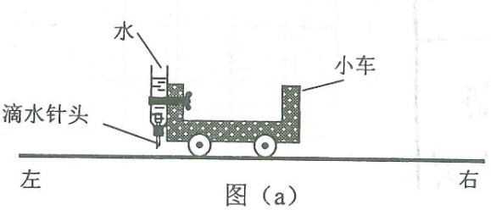
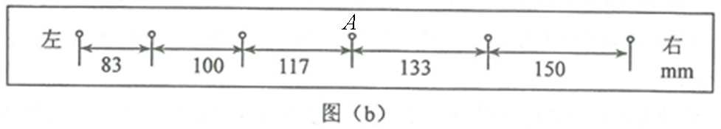
（1）由图（b）可知，小车在桌面上是____________（填“从右向左”或“从左向右”）运动的。
（2）该小组同学根据图（b）的数据判断出小车做匀变速运动。小车运动到图（b）中A点位置时的速度大小为___________m/s，加速度大小为____________m/s²。（结果均保留2位有效数字）
【答案】（1）从右向左 （2）0.19 0.037
【解析】（1）小车在阻力的作用下，做减速运动，由图（b）知，从右向左相邻水滴间的距离逐渐减小，所以小车在桌面上是从右向左运动；（2）已知滴水计时器每30 s内共滴下46个小水滴，所以相邻两水滴间的时间间隔为：，所以A点位置的速度为：，根据逐差法可求加速度：，解得a=0.037 m/s²。
【考点定位】匀变速直线运动的研究
【名师点睛】注意相邻水滴间的时间间隔的计算，46滴水有45个间隔；速度加速度的计算，注意单位、有效数字的要求。
2．【2017·新课标Ⅲ卷】（6分）某探究小组做“验证力的平行四边形定则”实验，将画有坐标轴（横轴为x轴，纵轴为y轴，最小刻度表示1 mm）的纸贴在水平桌面上，如图（a）所示。将橡皮筋的一端Q固定在y轴上的B点（位于图示部分之外），另一端P位于y轴上的A点时，橡皮筋处于原长。
（1）用一只测力计将橡皮筋的P端沿y轴从A点拉至坐标原点O，此时拉力F的大小可由测力计读出。测力计的示数如图（b）所示，F的大小为_______N。
（2）撤去（1）中的拉力，橡皮筋P端回到A点；现使用两个测力计同时拉橡皮筋，再次将P端拉至O点。此时观察到两个拉力分别沿图（a）中两条虚线所示的方向，由测力计的示数读出两个拉力的大小分别为F₁=4.2 N和F₂=5.6 N。
（i）用5 mm长度的线段表示1 N的力，以O为作用点，在图（a）中画出力F₁、F₂的图示，然后按平形四边形定则画出它们的合力F_{合}；
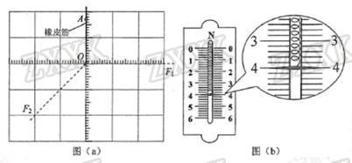
（ii）F_{合}的大小为_______N，F_{合}与拉力F的夹角的正切值为________。
若F_{合}与拉力F的大小及方向的偏差均在实验所允许的误差范围之内，则该实验验证了力的平行四边形定则。
【答案】（1）4.0 （2）（i）如图 （ii）4.0 0.05
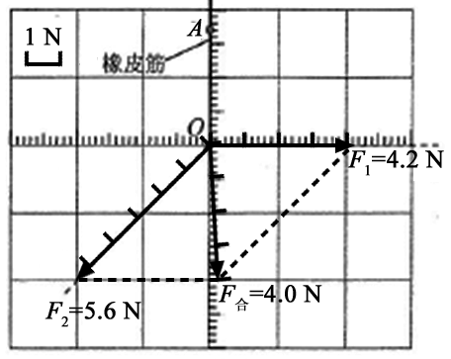
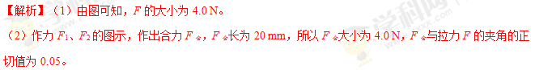
【考点定位】验证力的平行四边形定则
【名师点睛】验证力的平行四边形定则中的作图法要注意标明：力的标度、刻度、方向箭头、大小和物理量名称。
3．【2017·新课标Ⅱ卷】（6分）某同学研究在固定斜面上运动物体的平均速度、瞬时速度和加速度之间的关系。使用的器材有：斜面、滑块、长度不同的矩形挡光片、光电计时器。
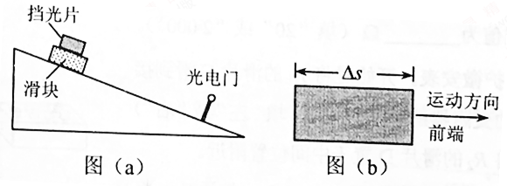
实验步骤如下：
①如图（a），将光电门固定在斜面下端附近；将一挡光片安装在滑块上，记下挡光片前端相对于斜面的位置，令滑块从斜面上方由静止开始下滑；
②当滑块上的挡光片经过光电门时，用光电计时器测得光线被挡光片遮住的时间∆t；
③用∆s表示挡光片沿运动方向的长度，如图（b）所示，表示滑块在挡光片遮住光线的∆t时间内的平均速度大小，求出；
④将另一挡光片换到滑块上，使滑块上的挡光片前端与①中的位置相同，令滑块由静止开始下滑，重复步骤②、③；
⑤多次重复步骤④；
⑥利用实验中得到的数据作出–∆t图，如图（c）所示。
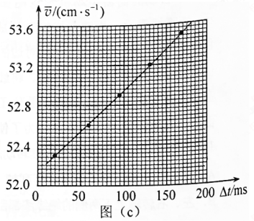
完成下列填空：
（1）用a表示滑块下滑的加速度大小，用v_{A}表示挡光片前端到达光电门时滑块的瞬时速度大小，则与v_{A}、a和∆t的关系式为= 。
（2）由图（c）可求得，v_{A}= cm/s，a= cm/s²。（结果保留3位有效数字）
【答案】（1） （2）52.1 16.3（15.8~16.8）
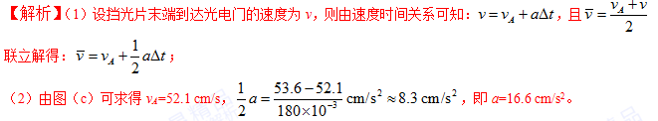
【考点定位】匀变速直线运动的规律
【名师点睛】此题主要考查学生对匀变速直线运动的基本规律的运用能力；解题时要搞清实验的原理，能通过运动公式找到图象的函数关系，结合图象的截距和斜率求解未知量。
4．【2017·天津卷】如图所示，打点计时器固定在铁架台上，使重物带动纸带从静止开始自由下落，利用此装置验证机械能守恒定律。
①对于该实验，下列操作中对减小实验误差有利的是______________。
A．重物选用质量和密度较大的金属锤
B．两限位孔在同一竖直面内上下对正
C．精确测量出重物的质量
D．用手托稳重物，接通电源后，撒手释放重物
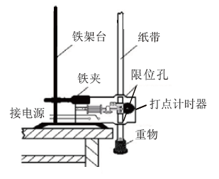
②某实验小组利用上述装置将打点计时器接到50 Hz的交流电源上，按正确操作得到了一条完整的纸带，由于纸带较长，图中有部分未画出，如图所示。纸带上各点是打点计时器打出的计时点，其中O点为纸带上打出的第一个点。重物下落高度应从纸带上计时点间的距离直接测出，利用下列测量值能完成验证机械能守恒定律的选项有____________。
A．OA、AD和EG的长度 B．OC、BC和CD的长度
C．BD、CF和EG的长度 D．AC、BD和EG的长度
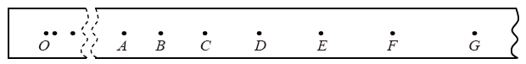
【答案】①AB ②BC
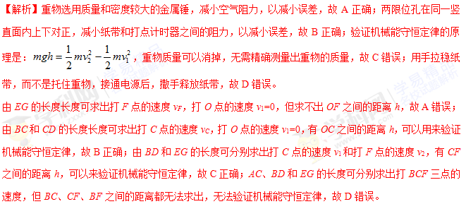
【考点定位】实验——验证机械能守恒定律
【名师点睛】本题的难点是对实验原理的理解。
5．【2017·北京卷】（18分）如图1所示，用质量为m的重物通过滑轮牵引小车，使它在长木板上运动，打点计时器在纸带上记录小车的运动情况。利用该装置可以完成“探究动能定理”的实验。
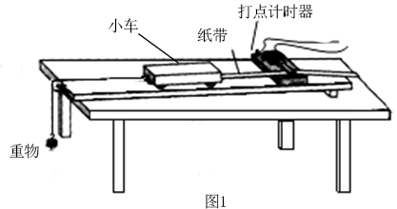
（1）打点计时器使用的电源是_______（选填选项前的字母）。
A．直流电源 B．交流电源
（2）实验中，需要平衡摩擦力和其他阻力，正确操作方法是_______（选填选项前的字母）。
A．把长木板右端垫高 B．改变小车的质量
在不挂重物且_______（选填选项前的字母）的情况下，轻推一下小车，若小车拖着纸带做匀速运动，表明已经消除了摩擦力和其他阻力的影响。
A．计时器不打点 B．计时器打点
（3）接通电源，释放小车，打点计时器在纸带上打下一系列点，将打下的第一个点标为O。在纸带上依次取A、B、C……若干个计数点，已知相邻计数点间的时间间隔为T。测得A、B、C……各点到O点的距离为x₁、x₂、x₃……，如图2所示。
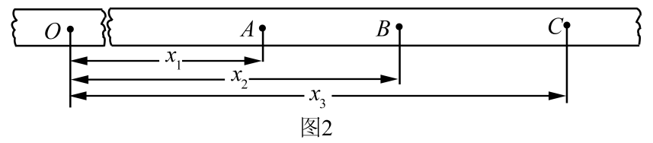
实验中，重物质量远小于小车质量，可认为小车所受的拉力大小为mg。从打O点到打B点的过程中，拉力对小车做的功W=_________，打B点时小车的速度v=_________。
（4）以v²为纵坐标，W为横坐标，利用实验数据作出如图3所示的v²–W图象。由此图象可得v²随W变化的表达式为_________________。根据功与能的关系，动能的表达式中可能包含v²这个因子；分析实验结果的单位关系，与图线斜率有关的物理量应是_________。
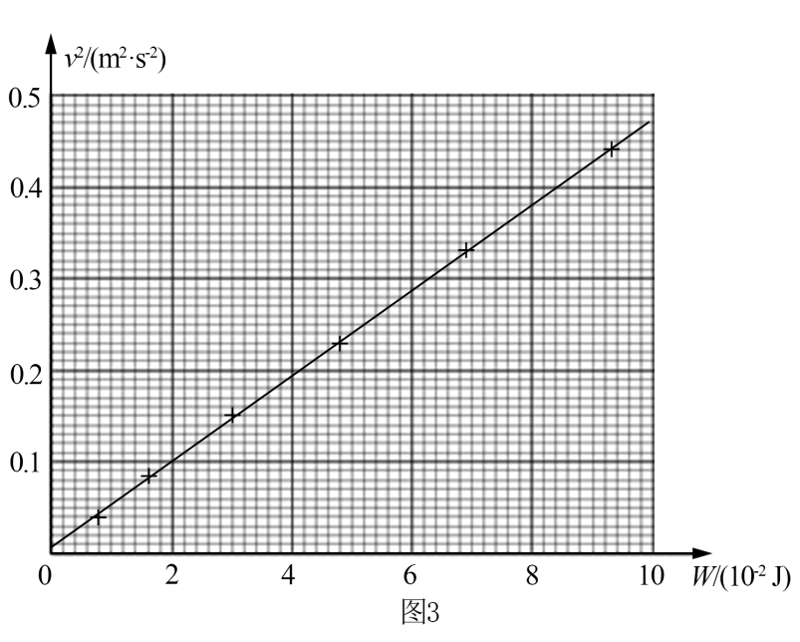
（5）假设已经完全消除了摩擦力和其他阻力的影响，若重物质量不满足远小于小车质量的条件，则从理论上分析，图4中正确反映v²–W关系的是________。
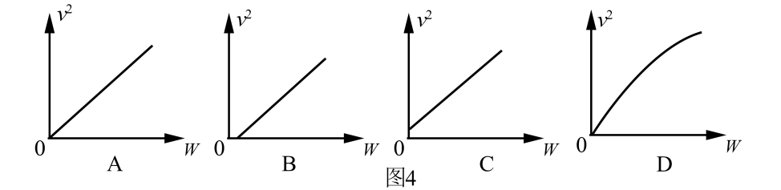
【答案】（1）B （2）A B （3）mgx₂ （4）v²=kW，k=（4.5~5.0） kg^{–1} 质量 （5）A
【解析】（1）打点计时器均使用交流电源，选B。
（2）平衡摩擦和其他阻力，是通过垫高木板右端，构成斜面，使重力沿斜面向下的分力跟它们平衡，选A；平衡摩擦力时需要让打点计时器工作，纸带跟打点计时器限位孔间会有摩擦力，且可以通过纸带上打出的点迹判断小车的运动是否为匀速直线运动，选B。
（3）小车拖动纸带移动的距离等于重物下落的距离，又小车所受拉力约等于重物重力，因此W=mgx₂；小车做匀变速直线运动，因此打B点时小车的速度为打AC段的平均速度，则。
（4）由图3可知，图线斜率k≈4.7 kg^{–1}，即v²=4.7 kg^{–1}·W；设小车质量为M，根据动能定理有，变形得，即k=，因此与图线斜率有关的物理量为质量。
（5）若m不满足远小于M，则由动能定理有，可得，v²与W仍然成正比关系，选A。
【考点定位】探究动能定理实验
【名师点睛】实验总存在一定的误差，数据处理过程中，图象读数一样存在误差，因此所写函数表达式的比例系数在一定范围内即可；第（5）问有一定的迷惑性，应明确写出函数关系，再进行判断。
6．【2017·江苏卷】（8分）利用如题10–1图所示的实验装置探究恒力做功与物体动能变化的关系．小车的质量为M=200.0 g，钩码的质量为m=10.0 g，打点计时器的电源为50 Hz的交流电．
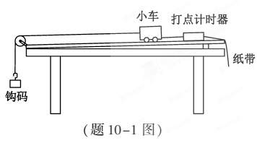
（1）挂钩码前，为了消除摩擦力的影响，应调节木板右侧的高度，直至向左轻推小车观察到_____________________．
（2）挂上钩码，按实验要求打出的一条纸带如题10–2图所示．选择某一点为O，依次每隔4个计时点取一个计数点．用刻度尺量出相邻计数点间的距离，记录在纸带上．计算打出各计数点时小车的速度v，其中打出计数点“1”时小车的速度v₁=______m/s．
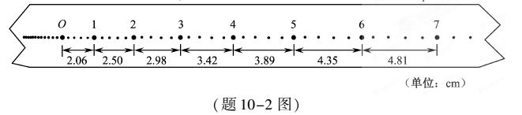
（3）将钩码的重力视为小车受到的拉力，取g=9.80 m/s，利用W=mg算出拉力对小车做的功W．利用算出小车动能，并求出动能的变化量．计算结果见下表．
 | 2.45 | 2.92 | 3.35 | 3.81 | 4.26
 | 2.31 | 2.73 | 3.12 | 3.61 | 4.00
请根据表中的数据，在答题卡的方格纸上作出图象．
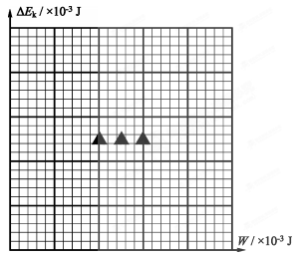
（4）实验结果表明，总是略小于W．某同学猜想是由于小车所受拉力小于钩码重力造成的．用题中小车和钩码质量的数据可算出小车受到的实际拉力F=__________N．
【答案】（1）小车做匀速运动 （2）0.228 （3）如图所示 （4）0.093
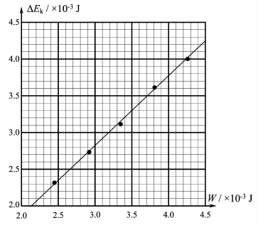
【解析】（1）小车能够做匀速运动，纸带上打出间距均匀的点，则表明已平衡摩擦；（2）相临计数点间时间间隔为T=0.1 s，；（3）描点画图，如图所示。
；
（4）对整体，根据牛顿第二定律有：mg=（m+M）a，钩码：mg–F_{T}=ma，联立解得绳上的拉力：．
【考点定位】探究恒力做功与物体动能变化的关系
【名师点睛】本题中的计算，要当心数据的单位、有效数字的要求．用整体法、隔离法，根据牛顿第二定律求绳上的拉力，题目比较常规，难度不大．

1．【2017·河南省南阳、信阳等六市高三第二次联考】某同学为了探究求合力的方法，先用一个弹簧秤通过细线悬吊一个钩码；当钩码静止时，弹簧秤的示数为2．00N;再用两个弹簧秤a和b通过两根细绳互成角度将该钩码悬吊其中b弹簧秤一端固定，a弹簧秤所拉细线如图1所示水平向左，驾钩码静止时，b弹簧秤的示数如图2所示．
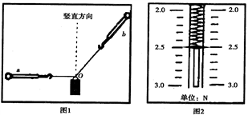
（1）图2中b弹簧秤的示数为________N;可求出a弹簧秤的拉力为_________N;
（2）保持a弹簧秤及其所拉的细绳方向不变，将b及其所拉的细绳以O为轴沿逆时针方向在图示平面内缓慢转至竖直方向的过程中，b的示数_______．（选填‘‘变大”“变小”或“不变”）
【答案】 （1）2．50（2．49～2．51） （2）1．50（1．49～1．51） （3）变小
【解析】（1）依据仪器的读数规则，由准确数字和估计数字组成，则b弹簧秤的示数为2．50N；a弹簧秤的拉力为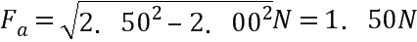
（2） 根据三力平衡特点，利用图解法可知b的示数变小，如图：
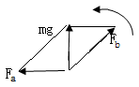
2．【2017·广东省惠州市4月模拟】如图（a）由小车、斜面及粗糙程度可以改变的水平长直木板构成伽利略理想斜面实验装置。实验时，在水平长直木板旁边放上刻度尺，小车可以从斜面平稳地滑行到水平长直平面。利用该装置与器材，完成能体现如图（b）“伽利略理想斜面实验思想与方法”的实验推论（设重力加速度为g）
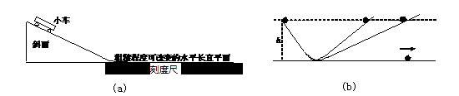
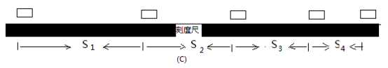
（1）请指出，实验时必须控制的实验条件_____________________________________。
（2）请表述，由实验现象可以得出的实验推论：__________________。
（3）图（C）是每隔Δt时间曝光一次得到小车在粗糙水平面上运动过程中的五张照片，测得小车之间的距离分别是S₁、S₂、S₃、S₄，由此可估算出小车与水平面的动摩擦因数=____________（需要用S₁、S₂、S₃、S₄、g、Δt字符表示）。
【答案】 （1）小车的垂直高度 （2）水平面越光滑，小车滑得越远，当水平面完全光滑时，小车将滑向无穷远 （3）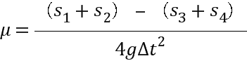
【解析】（1）根据伽利略“理想实验”的内容与原理可知，需要小车、球到达水平面时的速度是相同的，所以在实验的过程中要求小车从同一个位置释放，可知需要控制的条件为开始时小车的垂直高度；（2）根据实验的情况，可以得出的结论为：水平面越光滑，小车滑得越远，当水平面完全光滑时，小车将滑向无穷远；（3）小车在水平面内做匀变速直线运动，结合匀变速直线运动的推论，则：a=（S₁+S₂−S₃−S₄）/4△t²
根据牛顿第二定律可知：a=μmg/m=μg，所以水平面的动摩擦因数：μ=（S₁+S₂−S₃−S₄）/4g⋅△t²
【名师点睛】（1）根据伽利略“理想实验”的内容、方法、原理分析实验的条件；（2）根据实验的现象，以及斜面实验的原理分析得出实验的推论；（3）根据匀变速直线运动的推论和牛顿第二定律分别求出加速度，然后得出动摩擦因数的表达式．
3．【2017·四川省凉山州高三第三次诊断】某实验小组采用如图甲所示的装置探究功与速度变化的关系，小车在橡皮筋的作用下弹出后，沿木板滑行，打点计时器工作频率为50 Hz。
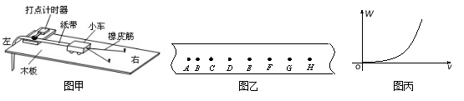
（1）为了消除运动过程中所受摩擦的影响，调整时应将木板____（选填“左”或“右”）端适当垫高以平衡摩擦力。
（2）实验中，某同学打出一段纸带如图乙所示，相邻两计时点距离依次为：AB=3．50cm、BC=3．80cm、CD=DE=EF=FG=GH=4．00cm，则匀速运动的速度v=______m/s。
（3）根据多次测量的数据，画出橡皮筋对小车做功W与小车匀速运动速度v草图如图丙所示，根据图线形状猜想，W与v的关系可能为________。
A．W∝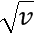 B．W∝v⁻¹ C．W∝v⁻² D．W∝v²
【答案】 （1）左； （2） 2； （3）D；
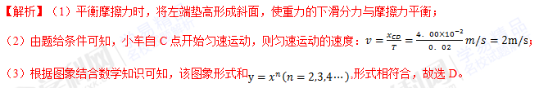
4．【2017·广东省揭阳市高三二模】用如图所示的实验装置验证m₁、m₂组成的系统机械能守恒。m₂在高处由静止开始下落，m₁上拖着的纸带打出一系列的点，对纸带上的点迹进行测量，即可验证机械能守恒定律。如图给出的是实验中获取的一条纸带：0是打下的第一个点，每相邻两计数点间还有4个点（图中未标出），所用电源的频率为50 Hz，计数点间的距离如图所示。已知m₁＝50 g、m₂＝150 g，请计算：（当地重力加速度取10 m/s²，计算结果均保留两位有效数字）
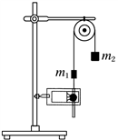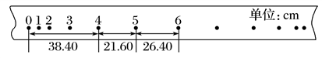
（1）计数点5的瞬时速度v₅= _________m/s；
（2）在计数点0到5的过程中，系统动能的增量ΔE_{k}＝____ J；系统重力势能的减少量ΔE_{p}＝____ J。
【答案】（1）2．4 （2）0．58 （3）0．60
【解析】（1）根据在匀变速直线运动中时间中点的瞬时速度大小等于该过程中的平均速度，可知打第5个点时的速度为：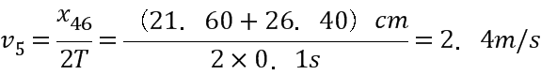。
（2）物体的初速度为零，所以动能的增加量为：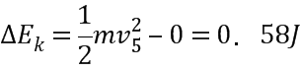
重力势能的减小量等于物体重力做功，故：△E_{P}=W=mgh=0．60J。
5．【2017·大连市高三二模】如图甲所示，在验证动量守恒定律实验时，小车A的前端粘有橡皮泥，推动小车A使之做匀速运动。然后与原来静止在前方的小车B相碰并粘合成一体，继续匀速运动，在小车A后连着纸带，电磁打点计时器电源频率为50Hz，长木板右端下面垫放小木片用以平衡摩擦力。
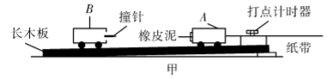
（1）若获得纸带如图乙所示，并测得各计数点间距（已标在图上）。A为运动起始的第一点，则应选______段来计算A的碰前速度，应选_______段来计算A和B碰后的共同速度（填“AB”或“BC”或“CD”或“DE”）。
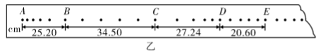
（2）已测得小车A的质量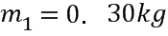，小车B的质量为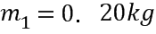，由以上测量结果可得碰前系统总动量为________，碰后系统总动量为________。（结果保留四位有效数字）
（3）实验结论：________________________________________________________________。
【答案】 （1）BC DE （2）1．035 1．030 （3）在实验误差允许范围内，碰前和碰后的总动量相等，系统的动量守恒
【解析】（1）A与B碰后粘在一起，速度减小，相等时间内的间隔减小，可知通过BC段来计算A的碰前速度，通过DE段计算A和B碰后的共同速度．
（2）A碰前的速度：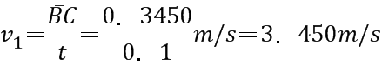 ，碰后共同速度：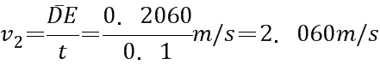．
碰前总动量：P₁=m₁v₁=0.3×3.450=1.035kg·m/s
碰后的总动量：P₂=（m₁+m₂）v₂=0.5×2.060=1．030kg·m/s
可知在误差允许范围内，AB碰撞过程中，系统动量守恒．
6．【2017·郑州市第三次质量预测】实验小组的同学利用弹簧测力计在水平放置的方木板上做“验证共点力的合成规律的实验”。
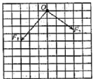
（1）同学们用坐标纸记下某次橡皮筋的结点位置O以及两弹簧测力计施加的拉力的大小和方向，如图所示。图中每个正方形小格边长均表示1．0N，利用作图法可知F₁与F₂的合力大小为______N。（结果保留两位有效数字）
（2）实验时，第一次用两个弹簧测力计、第二次用气一个弹簧测力计将橡皮筋的结点拉到同一位置，其目的是为了________。
（3）不改变测力计1的示数F₁的大小，逐渐减小两个弹簧测力之间的夹角。为使结点O位置保待不变，则另一测力计2的示数将__________ （填“增大”、“减小”或“不变）。
【答案】（1）6．5N （2）使力的作用效果相同 （3）减小
【解析】
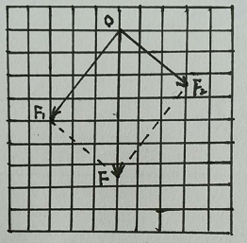
（1）以表示两力的线段作为邻边作平行四边形，平行四边形的对角线是两力的合力，合力如图所示，图中每个正方形小格边长均代表1．0N，F₁与F₂的合力大小：F≈6．5N；
（2）使合力与两个分力同时作用时的作用效果相同。
（3）结点O位置保待不变，合力不变，不改变测力计1的示数F₁的大小，逐渐减小两个弹簧测力之间的夹角，如下图所示，以O点为圆心，F₁为半径的圆弧上各点到F顶点的距离逐渐减小，测力计2的示数将减小。
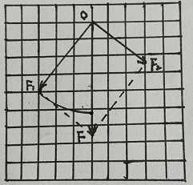

欢迎访问“高中试卷网”——http://sj.fjjy.org

